**3- ma’ruza. HTML tili haqida ma`lumot**.

**Reja:**

1. Hujjat tuzilishi.
2. HEAD bo’limi. Hujjatning texnik tavsifi

|  |  |
| --- | --- |
| **importance_of_education_1** | **O`quv modullari**  *HTML, HEAD, BODY, teg, matnni formatlash* |

## **Hujjat tuzilishi.**

***HTML haqida asosiy tushunchalar.*** HTML (HyperText Markup Language) – kompyuter ekranida ma’lumotlarni ma’lum bir shaklda aks ettirishga mo’ljallangan hujjatlarni belgilash tili.

Hujjatni yaratishda matninng qaysidir qismini qalin, kursiv, o’lchami kata yoki rangli qilib ajratishga, matnni markazdan to’g’rilashga to’g’ri keladi. Buning uchun matn muharririda yetarlicha uskuna va imkoniyatlar mavjud hamda uni formatga tadbiq etish mumkin. Maslan, matnni kursiv qilish uchun uni belgilash va Курсив tugmasini bosish kerak bo’ladi.HTML tilida bunga quyidagi kodni yozish bilan erishish mumkin: *<i>Matn</i>*

<i> belgisi matn belgilanishini boshlangan joyni bildiradi </i> belgisi esa belgilangan fragment tugaganini bildiradi.

<i> va </i>belgilarini teglar deb atash qabul qilingan.

Teg – HTML element, brauzerga ko‘rsatgan holda rasm, animatsiya va matnning web sahifasining qayerida joylashishini, matnni qanday – katta, qalin, kichkina, kursiv bilan yozilishini, qayerdan yangi satrni boshlab, qayerdan tugashini ko‘rsatib beradi.

HTML tili teglari ramzlar bilan ajraladi: chegaralovchi­lar (<b>), bunda tegning identifikatori (nomi) parametri yoziladi (bizning misolimizda bu b). Bu qoidaning yagona inkori bu qiyinroq chegaralanuvchi (<!--va—>) tegi izohlaridir. Teglar nomini va ularning parametrini xohlagan registrda yozib olish mumkin. HTML teglarining ko‘pi juft bo‘lib qo‘llaniladi, ya’ni ochuvchi teg va yopuvchi teglar HTML qoidasiga binoan yopiq teglar singari yozib olinadi, teg nomidan oldin faqat ramzi bi­lan juftli teglarning yagona prinsipial farqi shundaki, yopiq teglar parametrlarni qo‘llamaydilar.

Asosan, hamma teglar juftli, ya’ni biri ochuvchi <>, boshqa­si yopuvchi </>.Bunday juftlik teglar konteyner deyiladi.Uningo‘rtasidagi joylashgan boshqa hamma narsalar konteyner ma’lumotdir.Teglar harakati faqat ularning ichidagi narsalarga qo‘llaniladi.Ba’zida tugallangan tegni tushirish mumkin.

Teglar yordamida hujjatning barcha strukturasini tavsiflanadi.Teglar burchakli qavslar "<" va ">" ichiga yozilgan so’zlar bilan belgilanadi. Juda ko’p teglar juft teg hisoblanib, ochiluvchi (<i>) va unga mos yopiluvchi (</i>) teglardan iboratbo’ladi. Yopiluvchi tegi ochiluvchi teg oldidan ("/") belgisini qo’yish bilan farqlanadi. Shuningdek, yopish tegi mavjud bo'lmagan teglar ham mavjud, masalan, yangi satrga o’tish tegi <br>.

Ba'zi teglar parametrlarga ega bo'lishi mumkin (ba'zan ular atributlar deb ataladi). Parametr = "qiymat" formatidagi bo'sh joydan keyin teg nomidan keyin ko'rsatiladi.

Agar bir nechta parametrlar mavjud bo'lsa, ular bo'shliq bilan ajratiladi.

**Masalan:**

*<meta http-equiv="Content-Type" content="text/html; charset=utf-8">*

Ushbu misolda <meta> tegining http-equiv parametri Content-Type ga o'rnatiladi va content parametri text/html ga o'rnatiladi; charset=utf-8.

Teglar bir-birining ichiga ya’ni ichma-ich joylashishi mumkin.

**Masalan:**

*<p><i> Matn </ i></ p>*

Teglar joylashtirilganda ularni yopish tartibiga rioya qilinishi kerak.

Misol uchun, ushbu kodni xato hisoblanadi:

*<p><i> Matn </ p></ i>*

***HTMLda teglar va parametrlarning nomlari katta va kichik harflarda yozilishi mumkin. XHTML tilida faqat kichik harflar bilan yozilishi kerak.***

HTMLda tayyorlangan hujjatlarni web-brauzer deb nomlangan maxsus dasturlar yordamida ko'rish mumkin. Web-brauzerlar hujjatning strukturasini tavsiflaydigan manba kodiga asoslanib hujjatlarni ko'rsatib beradi. Web-brauzer oynasida ko'rsatilgan HTML hujjatining talqini natijasiga web-sahifa deb ataladi. HTML hujjatidan farqli o'laroq, web-sahifa faqat matnni emas, balki grafiklarni, videolarni, ovozlarni ham o'z ichiga olishi mumkin. Shuningdek, web-sahifada birdaniga bir necha HTML-hujjatlar natijasini ko’rsatishi ham mumkin. HTML formatidagi hujjatlar kengaytmasi **html** yoki **htm** ko’rinishida bo’ladi.

***Hujjat tuzilishi.*** Birinchi HTML-hujjatimizni yaratib ko’ramiz. Uni yaratish uchun ixtiyoriy matn muharriridan foydalanish mumkin. Eng keng tarqalgan muharrir oddiy Блокнот hisoblanadi va unda 2.1.1-misol matnini kiritamiz.

***3.1-misol. Birinchi HTML-hujjat***

*<!DOCTYPE HTML>*

*<html>*

*<head>*

*<title>Sahifa sarlavhasi</title>*

*<meta http-equiv="Content-Type" content="text/html; charset= utf-8">*

*</head>*

*<body>*

*<p>*

*<strong>*

*Bu matn qalin shiriftda ko’rinadi*

*</strong>*

*</p>*

*</body></html>*

Biz kiritilgan matnni HTML formatida, masalan, 2.1.1-misol.html nomi bilan saqlaymiz. Buning uchun:

* Файл menyusidan Сохранить как tanlanadi.
* Ochilgan oynada Имя файла satriga "test.html" kiritiladi
* Тип файла ro'yxatidan Все файлы banditanlanadi.
* Со­хранить tugmasi bosiladi (Masalan, Рабочий стол tanlanadi). Блокнот dasturini yopiladi.

Endi esa saqlangan test.html fayni ochish uchun, saqlangan faylni topib uni brauzerda ochilishini tanlash kerak masalan: **GoogleChrome**da

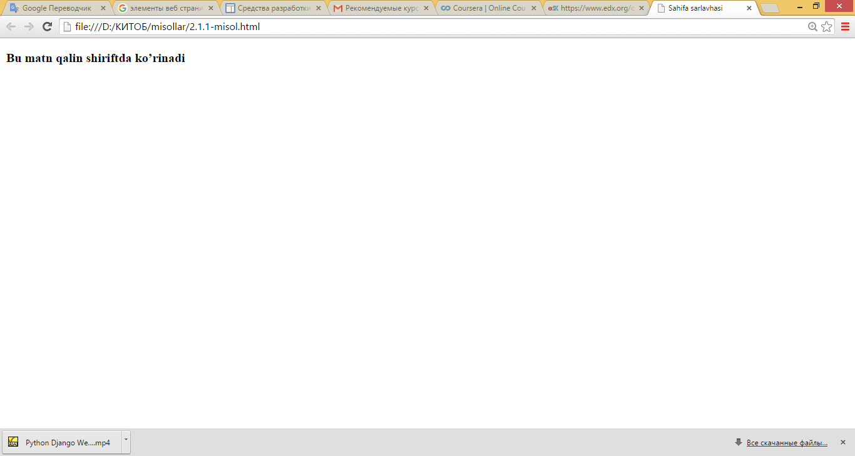

*3.1-rasm*

Har bir ketma-ketlik to'g'ri amalga oshirilsa, yaratilgan html fayl Web brauzer oynasida ko'rsatiladi va sarlavha satri "Sahifa sarlavhasi" ko’rinishida bo’ladi. Web-brauzer oynasidagi teglar ko'rsatilmaydi! Endi web-brauzer oynasida sarlavha satrini o'zgartirishni harakat qilib ko'ring. Buning uchun siz HTML formatida manba matnini ochishingiz kerak. Bu uchta usulda amalga oshirilishi mumkin:

1) View menyusida View HTML code ni tanlang;

2) Web brauzerining oynasida biron-bir joyda sichqonchaning o'ng tugmasini bosing. Ochilgan kontekst menyusidan View HTML- kodini tanlang;

3) **Блокнот** yoki boshqa matn muharriri yordamida sahifa kodini o'z ichiga olgan faylni oching. Bu usul eng universaldir. Natijada hujjat matn tahrirlash uchun ochiladi. Endi ushbu qatorni o’zgartiramiz.

*<title> Sahifa sarlavhasi</ title>*

*<title> Mening birinchi web sahifam </ title>* ga o’zgartirib faylni saqlang (**Fayl** menyusi, **Saqlash**).

Endi web-brauzeriga qaytib, web-sahifani yangilang. Buni quyidagi yo'llar bilan yangilashingiz mumkin:

* View menyusida Refresh bo’limini tanlang;
* kontekst menyusida Refresh bo’limini tanlang;
* **Панели инструментов** bo’limidan Обновить tugmanisini bosing;
* klaviaturadan<F5> tugmasini bosing.

Shunday qilib, sarlavha satri "Mening birinchi web-sahifam" ga o'zgaradi.Hujjat kodidagi biror narsani o'zgartirib, amalga oshirilgan harakatlar natijalarini qaytadan takrorlab ko’ring. Algoritm quyidagicha: manba kodini oching, sozlashni qiling, saqlang va web-sahifani yangilang.

Hozirgi kunda SublimeText 3.0 dasturi web hujjatlarni taxrirlasahning juda yaxshi dasturlaridan biridir. U HTML, JavaScript, PHP va shu kabi sintaksislarni yoritib boradi. SublimeText 3.0 dasturini uning sahifasi(<https://www.sublimetext.com/>)dan bepul yuklab olishingiz mumkin. Uni o'rnatish juda oddiy va sharhlarga ehtiyoj yo'q.

SublimeText 3.0 dasturini ishga tushiring.

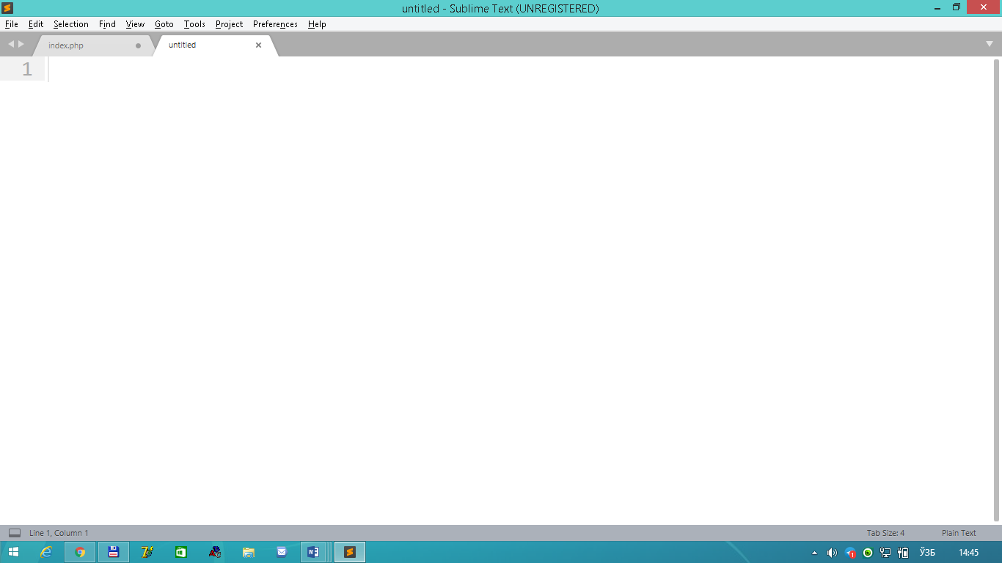

*3.2-rasm*

3.1-misolda ko'rsatilgan kodni yozing va fayl menyusidan **Save (Ctrl+S)**ni tanlang. Ochilgan oynada **Fayl** nomi satriga "**2.1.1-misol.html**" ni kiriting. Papkani tanlang, masalan, Ish stoli va **Save** ni bosing. Ko'rish uchun faylni web-brauzer yordamida oching.

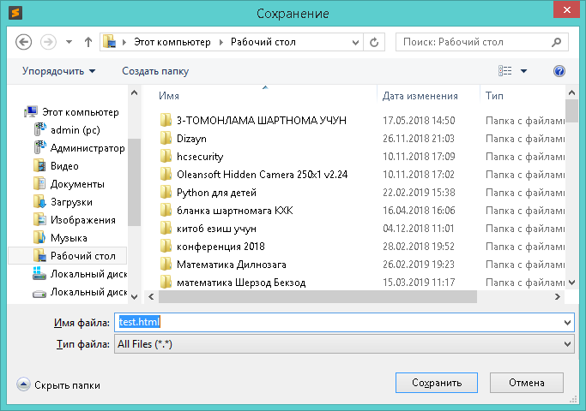

*3.3-rasm*

Faylni tahrirlash uchun Fayl menyusida Open File ni tanlang. E'tibor bering SublimeText 3.0 o'rniga siz NotePad++, PHPStorm, WebStorm, Aptana Studio yoki NetBeans tahrirlovchilaridan foydalanishingiz ham mumkin.

Shunday qilib, biz HTML-hujjatlarni yaratish texnologiyasini o'rganib chiqdik, hujjat kodini saqlash, namoyish qilish va o'zgartirishni o'rgandik. 2.1.2-misolda har qanday HTML hujjatining umumiy strukturasi keltirilgan.

***3.2-misol.HTML hujjatning tuzilishi***

*<!DOCTYPE html><!--Hujjat formati deklaratsiyasi-->*

*<html>*

*<head>*

*<!-- Hujjat haqida texnik ma'lumotlar-->*

*</head>*

*<body>*

*<!-- Hujjatning asosiy qismi -->*

*</body>*

*</html>*

<!DOCTYPE> tegi web-brauzer uchun fayl formatini belgilab beradi va uning barcha ko'rsatmalarini o’z ichiga oladi.

HTML hujjatining barcha matnlari <html>va</html> teglari orasida joylashgan bo’ladi. HTML hujjat ikki qismdan iborat: bosh (<head>va</head> teglari orasidagi) va tarkib qismlari (<body> va </body> teglari orasidagi).

***HEAD bo’limi. Hujjatning texnik tavsifi***

HEAD bo'limining asosiy ma'lumotlari - nom, uning tavsifi va qidiruv tizimi uchun kalit so'zlar, muallifga tegishli ma'lumotlar va sahifa yaratish vaqti, sahifaning asosiy manzili, kodlash va h.k hisoblanadi.

HEAD bo'limidagi yagona majburiy teg <title> tegi ishlatiladi.<title> va </title> o'rtasidagi matn web-brauzerining yuqori qismida ko'rsatiladi. Sarlavha uzunligi 60 belgidan oshmasligi kerak, aks holda web-brauzerining boshiga to'liq mos kelmaydi:

*<title> Sarlavha satri</title>*

***Maslahat.*** *Ko'pincha <title> va </title> belgilari orasidagi matn ushbu sahifaga havola matn sifatida qidiruv tizimi natijalarda ishlatiladi. Shu sababli, sarlavha sahifaning mazmunini iloji boricha to'liq tavsiflashi kerak. "Bosh sahifa", "Birinchi sahifa" kabi narsalarni yozmang.*

Bitta <meta> tegidan foydalanib, qidiruv tizimi uchun sahifa tarkibi va kalit so'zlarni tavsifi belgilashingiz mumkin. Agar <title> va </title> belgilaridagi matn bu sahifa uchun havola matni sifatida ishlatilsa, <meta> tegidagi tavsif quyidagi havola bilan ko'rsatiladi:

*<meta name = "description" content = "Sahifaning mazmuni tavsifi">*

*<meta name = "keywords " content = "Vergulli ajratilgan kalit so’zlar ro'yxati">*

Bundan tashqari, turli tillarda bir nechta tavsiflarni ham ko'rsatishingiz mumkin. Buning uchun **lang** parametrida ishlatiladigan tilni tanlang:

* *<meta name = "description" lang = "uz" content = "Sahifa tarkibi tavsifi">*
* *<meta name = "description" lang = "en" content = "Description">*
* *<meta name = "keywords" lang = "uz" content = "Kalit so'zlar vergul bilan ajratib yoziladi">*
* *<meta name = " keywords " lang = "eng" content = " keywords ">*

Bundan tashqari, <meta> taglari web-sahifani qidirish mashinalari tomonidan qidirishda indeksasiyalashga ruxsat berish yoki taqiqlashga imkon beradi:

*<meta name = "robots" content = "<index>, <havola orqali o'tish>">*

*content* parametrlari quyidagi qiymatlarni qabul qilishi mumkin:

* index – qidiruv tizimiga ruxsat;
* noindex - qidiruv tizimiga taqiq;
* follow - bu web-sahifaga havola bo’yicha o’tishga ruxsat;
* nofollow - bu web-sahifaga havola bo’yicha o’tishga taqiq;
* all – index va follow birgalikda yoqilgan. Odatiy holda shunday bo’ladi;
* none- noindex va nofollow birgalikda.

Bir qator misollar keltiramiz.

Indeksasiyalanish va havola orqali o’tishga ruxsat beriladi:

*<meta name = "robots" content = "index, follow">*

Indeksasiyalanish va havola orqali o’tish taqiqlanadi:

*<meta name = "robots" content = "index, nofollow">*

Indeksasiyalanish va havola orqali o’tishga ruxsat berilmaydi:

*<meta name = "robots" content = "noindex, nofollow">*

Bundan tashqari, <meta> yorlig'ini ishlatib, matnni kodlash turini ham tanlash mumkin:

*<meta http-equiv = "Content-Type" content = "text / html; charset = utf-8">*

Belgilangan vaqtdan keyin sahifani avtomatik ravishda qayta yuklash uchun *<meta> tegining refresh xususiyatidan foydalanish mumkin:*

*<meta http-equiv = "refresh" content = "30">*

Ushbu misolda sahifa 30 soniyadan keyin qayta yuklanadi. Agar siz darhol boshqa bir sahifaga o’tishini hohlasangiz, url parametridagi URLni belgilashingiz mumkin:

*<meta http-equiv = "refresh" content = "0; url = http: //nammqi.uz /">*

***Izoh. HEAD bo'limida yana <base>, <link>, <script>, <style> kabi va boshqa teglardan foydalanish mumkin. Ushbu teglarni keyinroq ko'rib chiqamiz.***

*BODY* bo’limi*. Hujjatning asosiy qismi.* Ushbu bo'lim hujjatning barcha mazmunini o'z ichiga oladi.

Strict formatda <body> tegining tarkibi blok elementlari ichida bo'lishi kerak, masalan, <p>, <div> yoki boshqalar:

*<body>*

*<p>Hujjat matni</p>*

*<div>Hujjat matni</div>*

*</body>*

**<body>** tegi quyidagi parametrlarga ega:

* **bgcolor** -web-sahifaning fon rangini belgilaydi. Fon rangi odatdagi rejimda oq bo’ladi. Rang olti honali o’n oltilik sanoq sistemasidagi raqamlar bo'yicha aniqlanadi. Har bir komponentning rangi (qizil, yashil va ko'k) uchun, qiymat 00 dan FF oralig'ida o'rnatiladi. Bu qiymatlar, avval "#" belgisi qo'shiladi, masalan, #FF0000 qiymati qizil rangga mos keladi, # 00FF00 to’q yashil rangga va #FF00FF - binafsha rangga (qizil va ko'k aralashmasi) mos keladi;
* **background** rasm URL manzilini ko'rsatib, hujjat uchun fon berish imkonini beradi;
* **alink-** faol havolaning rangini belgilaydi;
* **link**- o'qilmagan havola rangini belgilaydi;
* **vlink**- allaqachon ko`rilgan havolaning rangini belgilaydi;
* **text** - matn rangini belgilaydi.

Masalan, <body> tegi quyidagicha bo'lishi mumkin:

*3.3-misol.BODY tegining hususiyati*

*<!DOCTYPE HTML>*

*<html><head>*

*<title> Sahifa sarlavhasi </ title>*

*<meta http-equiv = "Content-Type" content = "text / html; charset = utf-8">*

*</ head>*

*<body alink = "# FF0000" link = "# 000000" vlink = "# 000080" text = "# 000000">*

*Hujjat matni*

*</ body>*

*</ html>*

*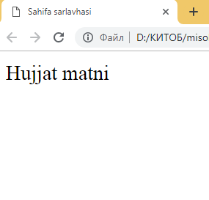*

*3.4-rasm*

|  |  |
| --- | --- |
|  | ***MUHOKAMA UCHUN SAVOLLAR VA TOPSHIRIQLAR!*** |

1. *HTML hujjat tuzilishi qanday bo’ladi?*
2. *Hujjatning texnik tavsifi nima?*
3. *HEAD bo’limida qanday teglar berilishi mumkin?*
4. *<meta> tegining qo’llanilishi haqida nimalarni bilasiz?*
5. *BODY* bo’limining *vazifasi nima?*
6. *HTML (Huper Text Markup Language) tili qanday til?*
7. *HTML ning asosiy qoidalari nimalardan iborat?*
8. *HTML–fayl dеganda nima tushuniladi?*
9. *HTML– faylning kеngayishi qanday?*
10. *Teglar, dеb nimaga aytiladi?*
11. *HTML− hujjat strukturasi nimadan iborat?*
12. *Sarlavha va abzaslarni formatlashtirish qanday bajariladi?*